ESCUELA SUPERIOR POLITÉCNICA DEL LITORAL
FACULTAD DE INGENIERÍA EN ELECTRICIDAD Y COMPUTACIÓN
16 de octubre de 2026
desarrolo de aplicaciones web y móviles
SOFG1006
PROYECTO 2
steven noriega - danilo garcia
Contenido
Análisis 2
1.1. Descripción del evento 2
1.2. Recopilación de información 2
1.3. Hallazgos identificados 2
1.4. Necesidades identificadas para la landing page 2
1.5. Organización del contenido de la landing page 2
1.6. Conclusión del análisis 2
Planificación 2
2.1. Análisis de plantillas 2
2.1.1. Stellar 2
2.1.2. Strata 2
2.1.3. Story 2
2.2 Plantilla seleccionada 2
Diseño 2
3.1. Selección de la plantilla 2
3.2. Organización visual de la página 2
3.3. Personalización del diseño 2
3.4. Diseño adaptable 2
Implementación 2
4.1. Preparación del entorno de trabajo 2
4.2. Modificación del contenido HTML 2
4.3. Incorporación de imágenes 2
4.4. Personalización de estilos CSS 2
4.5. Control de versiones y trabajo colaborativo 2
Despliegue 2
5.1. Ejecución local de la página 2
5.2. Pruebas de funcionamiento 2
5.3. Preparación para GitHub Pages 2
5.4. Resultado del desarrollo 2
Bibliografía 2

Análisis

1.1. Descripción del evento
La actividad seleccionada fue el Chancho Fest 2026, una feria gastronómica desarrollada el 3 de octubre de 2026 en el Parque Samanes de Guayaquil. Este evento reunió a diferentes emprendimientos gastronómicos que ofrecían una variedad de platos, principalmente elaborados a base de cerdo, además de espacios de entretenimiento y convivencia para los visitantes.
Escogimos este evento porque representa una oportunidad para conocer cómo las ferias gastronómicas contribuyen a la participación de la comunidad, permitiendo que familias, jóvenes y adultos disfruten de diferentes propuestas culinarias y conozcan emprendimientos locales.
Nuestro objetivo fue recopilar información sobre las principales características del evento, identificar aspectos relevantes de la experiencia de los visitantes y determinar qué información sería útil presentar en una landing page.

1.2. Recopilación de información
Para recopilar información realizamos una visita presencial al Parque Samanes, donde observamos el desarrollo del evento y registramos diferentes aspectos de su organización.
Durante el recorrido identificamos puestos de comida y bebidas, espacios destinados al consumo de alimentos y zonas de circulación para los visitantes. También tomamos fotografías de los emprendimientos, los productos gastronómicos y el ambiente general de la feria.
Para organizar el levantamiento de información, consideramos los siguientes aspectos:
- Oferta gastronómica: variedad de alimentos y bebidas disponibles.
- Participación de la comunidad: presencia de visitantes y uso de los espacios.
- Organización: distribución de los puestos, mesas y zonas de circulación.
- Experiencia del visitante: facilidad para recorrer el evento, encontrar productos y utilizar las áreas disponibles.
- Información del evento: datos que podrían resultar útiles para quienes desean conocer o asistir al festival.

1.3. Hallazgos identificados
1. Variedad de opciones gastronómicas
Durante nuestra visita observamos diferentes puestos que ofrecían alimentos y bebidas. Esta variedad constituye uno de los principales atractivos del festival, ya que permite que los asistentes conozcan diferentes preparaciones y propuestas de los emprendimientos participantes.
2. Espacios de convivencia
El evento contaba con mesas y sillas distribuidas en diferentes áreas, donde los visitantes podían consumir sus alimentos y compartir con sus acompañantes. Estos espacios contribuían a crear un ambiente de encuentro y convivencia.
3. Participación de emprendimientos
Identificamos distintos negocios gastronómicos que presentaban sus productos mediante puestos y carpas. Consideramos que este tipo de actividades ofrece oportunidades para dar a conocer emprendimientos y acercarlos a nuevos clientes.
4. Distribución de los espacios
Los puestos se encontraban distribuidos en diferentes zonas del parque, con espacios de circulación entre ellos. Esta organización permitía recorrer la feria y observar las distintas opciones gastronómicas.
5. Importancia del contenido visual
Las fotografías tomadas durante el recorrido permiten mostrar los platos, puestos y espacios del festival. Identificamos que este contenido sería importante para una landing page, ya que ayudaría a transmitir visualmente cómo se desarrolló el evento.
6. Oportunidades para mejorar el acceso a la información
A partir del recorrido consideramos que sería útil contar con un sitio web donde se pueda consultar información general del festival, conocer sus principales atractivos, visualizar fotografías y encontrar fácilmente su ubicación.

1.4. Necesidades identificadas para la landing page
Con base en la información recopilada, establecimos las siguientes necesidades de contenido para la primera versión del sitio web:
Necesidad identificada | Solución propuesta
Conocer de qué trata el evento. | Incluir una presentación con su nombre, descripción y características principales.
Visualizar la oferta gastronómica. | Incorporar fotografías de platos y puestos de comida.
Conocer el ambiente del festival. | Crear una galería con fotografías tomadas durante la visita.
Encontrar información organizada. | Dividir el sitio en secciones con navegación sencilla.
Conocer dónde se desarrolla. | Incorporar la ubicación del Parque Samanes y un mapa.
Acceder desde diferentes dispositivos. | Utilizar un diseño adaptable a computadoras, tabletas y teléfonos móviles.

1.5. Organización del contenido de la landing page
A partir de los hallazgos obtenidos, definimos las secciones que tendrá nuestra primera versión de la landing page.
Sección | Propósito | Datos que se presentarán
Inicio | Captar la atención del visitante y presentar el festival. | Nombre Chancho Fest 2026, fecha, ubicación, descripción breve e imagen principal.
Sobre el evento | Explicar en qué consiste la feria y su importancia. | Descripción del festival, actividades y participación de la comunidad.
Gastronomía | Destacar los principales atractivos gastronómicos. | Fotografías de platos, puestos y descripción de la oferta gastronómica.
Galería | Mostrar visualmente cómo se desarrolló el evento. | Fotografías reales del recorrido, emprendimientos y espacios.
Experiencia del visitante | Mostrar las características del ambiente y los espacios disponibles. | Observaciones sobre áreas de consumo, circulación y convivencia.
Ubicación | Facilitar la localización del evento. | Parque Samanes, Guayaquil, y mapa de referencia.

1.6. Conclusión del análisis
La visita al Chancho Fest 2026 nos permitió conocer de cerca la organización y el desarrollo de una feria gastronómica en Guayaquil. A través de la observación y el registro fotográfico identificamos aspectos importantes como la variedad de emprendimientos, los espacios destinados a los visitantes y el ambiente general del festival.
Consideramos que una landing page puede ser una herramienta útil para presentar la información del evento de manera clara, organizada y atractiva. Por esta razón, decidimos priorizar secciones informativas, contenido fotográfico y una navegación sencilla que permita a los usuarios conocer los principales atractivos del Chancho Fest.
La información recopilada servirá como base para seleccionar una plantilla HTML y CSS que se adapte a las necesidades del proyecto y desarrollar una primera versión funcional del sitio web.

Planificación

2.1. Análisis de plantillas
Para iniciar con el desarrollo de la landing page, lo primero que se realizará es escoger una plantilla HTML/CSS para empezar a trabajar. Se analizarán las plantillas disponibles en el sitio html5up.net, que ofrece una gran variedad de plantillas responsive, personalizables y gratis bajo los derechos de uso Creative Commons.
Luego de ver varias opciones, hubo tres que nos parecieron interesantes.

2.1.1. Stellar
Stellar es una plantilla simple, con un color degradado customizable de fondo y una tarjeta blanca principal sobre la que se muestra todo el contenido. En la parte superior de esta tarjeta hay una barra de navegación para tener acceso a las secciones.
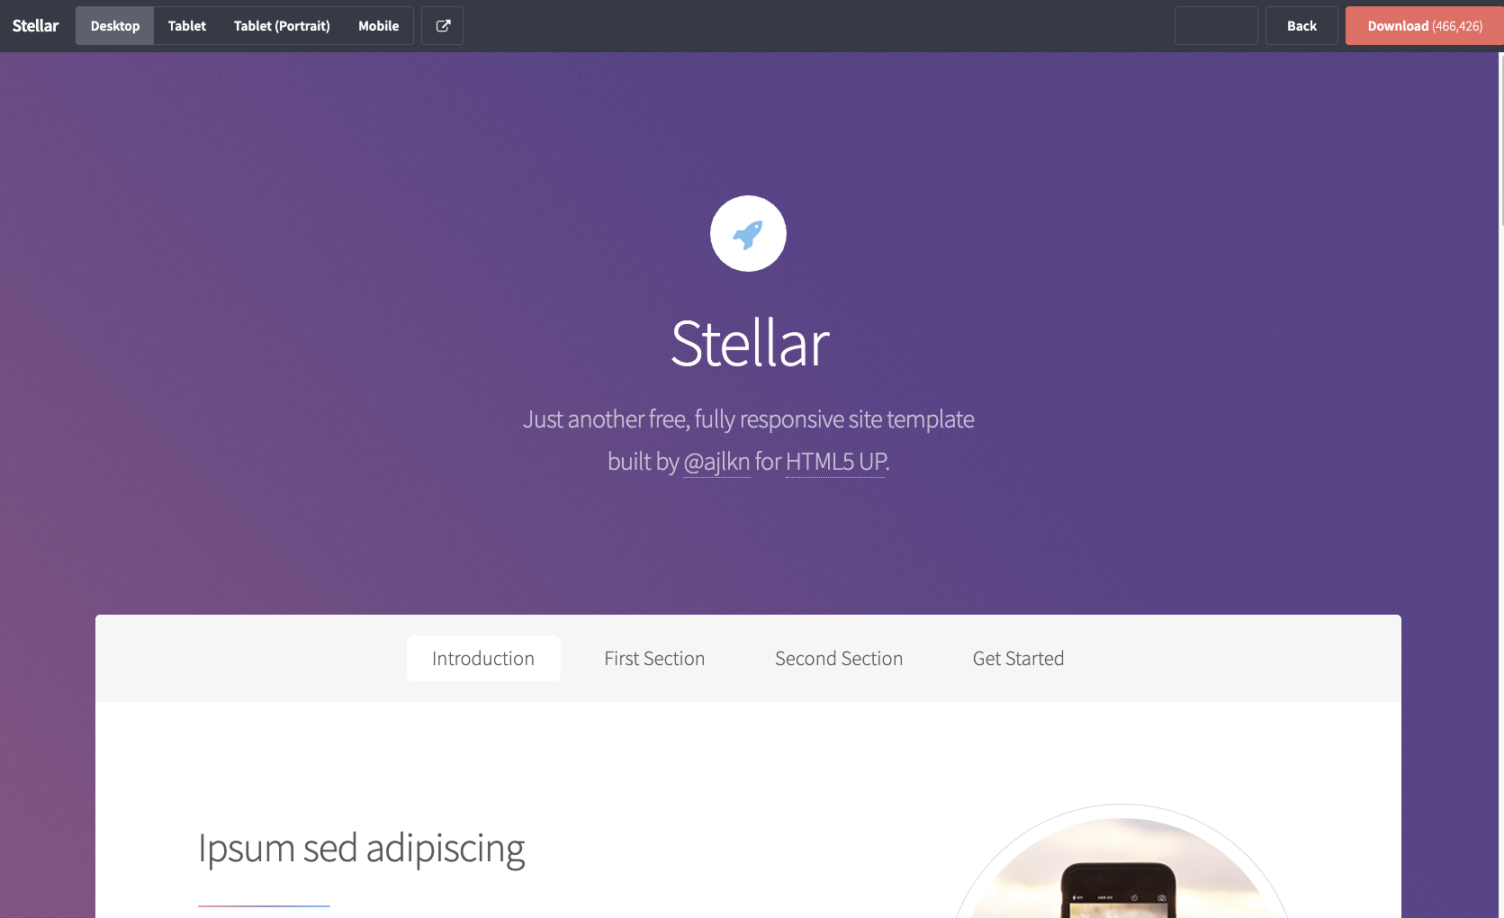
Figura 1. Plantilla Stellar

2.1.2. Strata
Strata es una plantilla más corta, que cuenta con una imagen fija a la izquierda (en el modo escritorio) y el contenido de la página a la derecha. Además, cuenta con un módulo de galería en el que se pueden mostrar imágenes, lo que puede resultar útil en este trabajo, en el que se pretende mostrar las imágenes del evento.
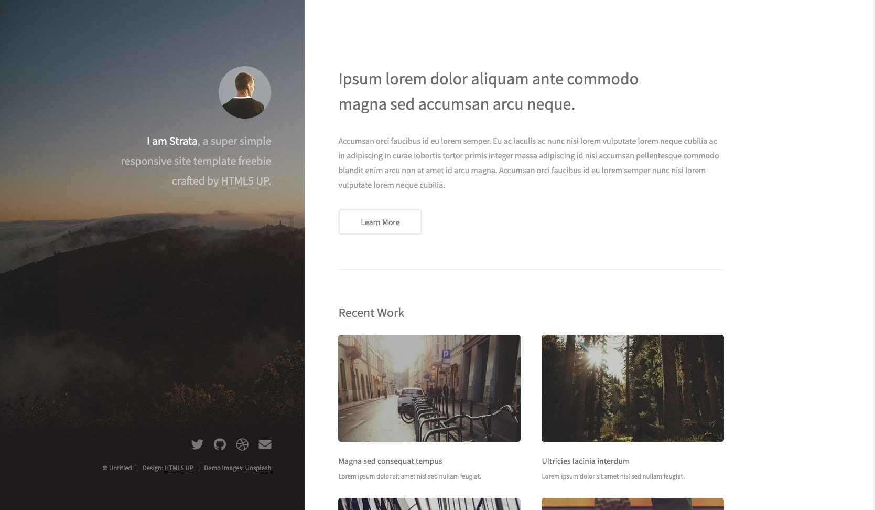
Figura 2. Plantilla Strata

2.1.3. Story
Story es una plantilla con secciones con espacio para imágenes que ocupen un gran espacio. Cuenta con ejemplos de varios de los elementos disponibles estilizados y una sección de galería que visualmente puede considerarse más atractiva que la mencionada en la plantilla anterior. Una desventaja, sin embargo, es que no parece tener una barra de navegación inicial.
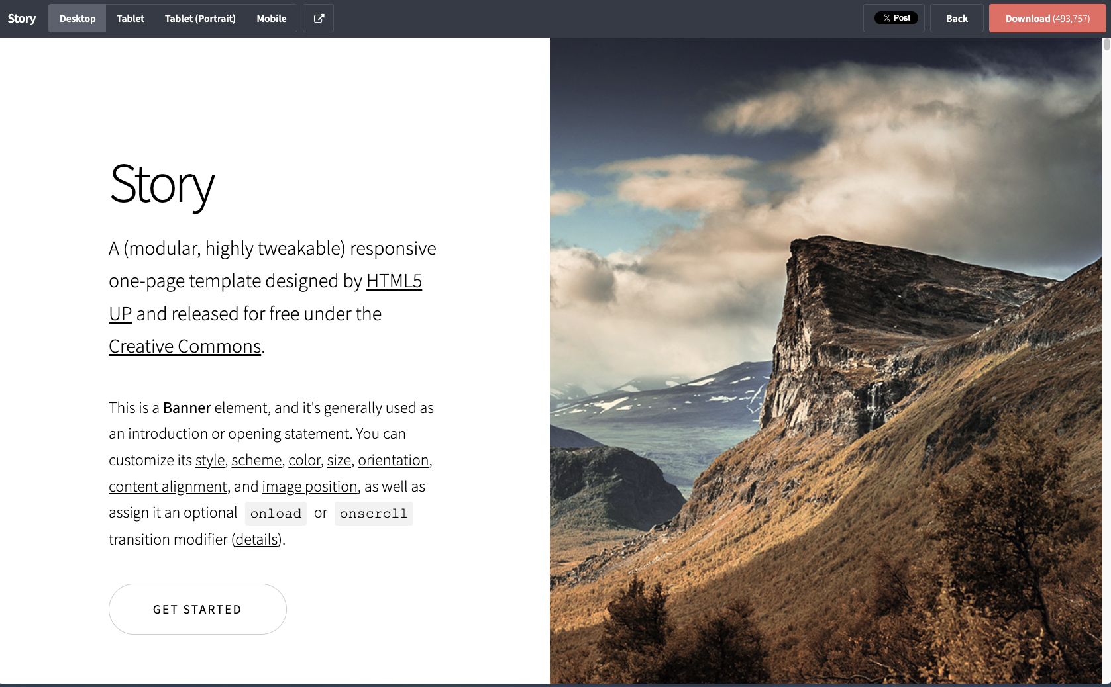
Figura 3. Plantilla Story

2.2 Plantilla seleccionada
Tras pensarlo grupalmente, decidimos realizar el sitio con la plantilla Strata.
El motivo de la elección es principalmente estético. Esa plantilla nos parece visualmetne más atractiva y sentimos que esa presentación de imágenes puede ser ideal para una temática de comida al aire libre.

Diseño

3.1. Selección de la plantilla
Después de analizar las tres plantillas propuestas, seleccionamos Strata de HTML5 UP para desarrollar nuestra landing page. Consideramos que su estructura era adecuada para presentar información del Chancho Fest 2026, principalmente porque permite combinar textos con fotografías y organizar el contenido en diferentes secciones.
Una de las características que más nos llamó la atención fue su distribución en dos partes: una sección lateral con información principal y un área destinada al contenido. Además, su galería de imágenes nos permitió aprovechar las fotografías tomadas durante nuestra visita al festival.

3.2. Organización visual de la página
Para organizar la información decidimos dividir la página en seis secciones principales: Inicio, Sobre el evento, Gastronomía, Galería, Experiencia y Ubicación.
Cada sección cumple una función diferente. En Inicio presentamos el festival; en Sobre el evento explicamos sus características; en Gastronomía mostramos algunas preparaciones; en Galería incluimos fotografías del recorrido; en Experiencia incorporamos un espacio de comentarios; y en Ubicación presentamos información sobre el lugar donde se realizó.
Esta organización busca que los visitantes puedan encontrar la información de manera sencilla, sin necesidad de recorrer una página desordenada.
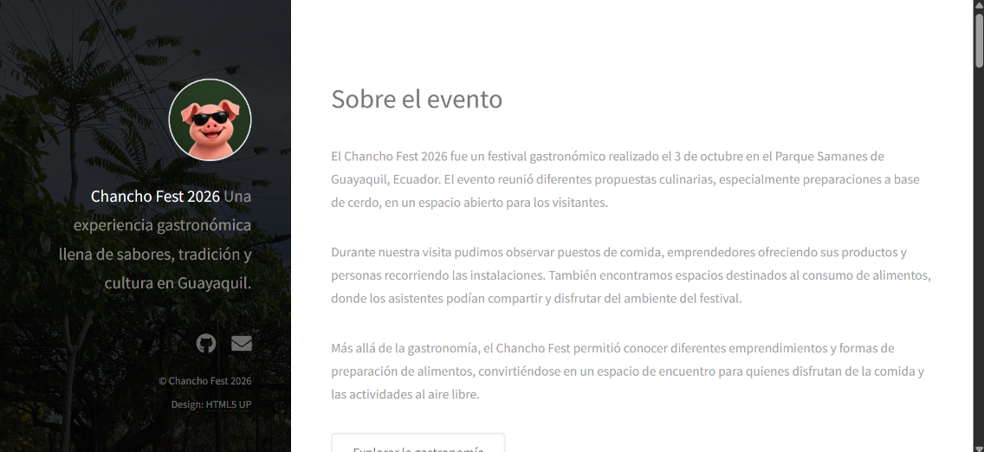

3.3. Personalización del diseño
Partimos de los estilos proporcionados por la plantilla Strata y adaptamos el contenido a la temática gastronómica del evento.
También incorporamos fotografías relacionadas con el festival, modificamos los textos originales de demostración y organizamos las imágenes junto con descripciones breves para facilitar su comprensión.
En la sección Gastronomía utilizamos una distribución de tres columnas para presentar las fotografías de manera ordenada. Además, agregamos enlaces que permiten consultar la publicación de origen de las imágenes externas.
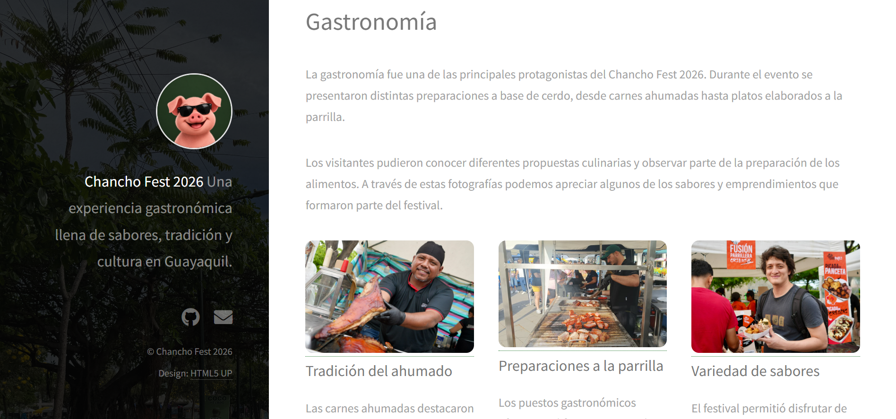

3.4. Diseño adaptable
Otra característica importante de Strata es que cuenta con un diseño adaptable a diferentes tamaños de pantalla.
Esto permite que la distribución del contenido cambie dependiendo del dispositivo utilizado, facilitando la visualización de textos e imágenes tanto en computadoras como en dispositivos móviles.

Implementación

4.1. Preparación del entorno de trabajo
Para comenzar con la implementación de la landing page utilizamos Visual Studio Code como editor de código y GitHub para almacenar los archivos del proyecto y trabajar de manera colaborativa.
Inicialmente descargamos una plantilla de HTML5 UP y posteriormente trabajamos con Strata, que fue la plantilla seleccionada para la versión final del proyecto.
También organizamos los archivos necesarios para el funcionamiento de la página, principalmente el archivo index.html, las hojas de estilo CSS, los archivos JavaScript y la carpeta de imágenes.
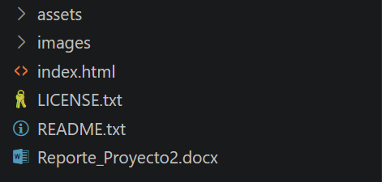
Organización de los archivos del proyecto en Visual Studio Code.

4.2. Modificación del contenido HTML
Una vez preparada la estructura del proyecto, comenzamos a modificar el archivo index.html para reemplazar el contenido de demostración de la plantilla por información relacionada con el Chancho Fest 2026.
Personalizamos el título principal, las descripciones y las diferentes secciones de la página.
En la sección Sobre el evento incorporamos información sobre el festival, su ubicación y las características que observamos durante nuestra visita.
Por otra parte, en Gastronomía agregamos una descripción de las preparaciones ofrecidas y organizamos tres fotografías acompañadas de títulos y textos explicativos.
También utilizamos enlaces HTML para permitir que los visitantes puedan acceder a las publicaciones originales de algunas fotografías.
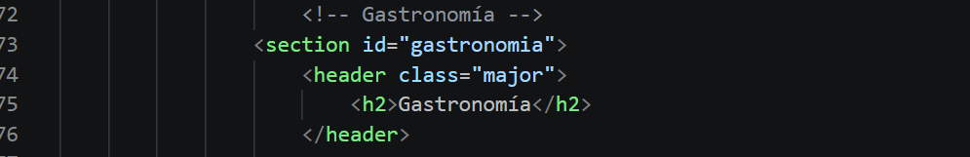
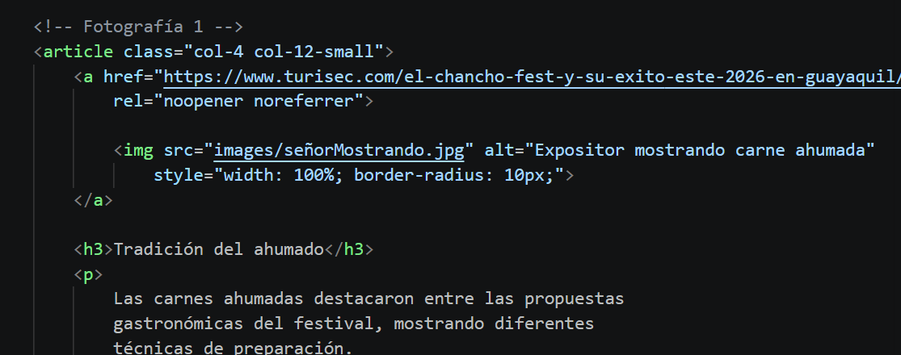
Implementación de la sección Gastronomía mediante HTML.

4.3. Incorporación de imágenes
Las fotografías fueron uno de los elementos más importantes de nuestra landing page, ya que permiten mostrar visualmente cómo se desarrolló el festival.
Para la galería utilizamos fotografías tomadas durante nuestra visita al Parque Samanes, mientras que en Gastronomía incorporamos imágenes complementarias procedentes de una publicación relacionada con el evento.
Los archivos fueron organizados dentro de la carpeta images y posteriormente vinculados al documento HTML mediante sus respectivas rutas.
Además, agregamos descripciones alternativas a las imágenes para facilitar la comprensión de su contenido.

4.4. Personalización de estilos CSS
Para la presentación visual utilizamos los estilos proporcionados por la plantilla Strata.
La estructura de la plantilla nos permitió organizar fotografías y textos en diferentes bloques, manteniendo una distribución clara del contenido.
En Gastronomía aprovechamos el sistema de columnas de la plantilla para presentar tres imágenes de manera horizontal en pantallas grandes y permitir su reorganización en dispositivos de menor tamaño.
También utilizamos propiedades CSS para ajustar el tamaño de las fotografías y redondear sus bordes, manteniendo una presentación uniforme.

4.5. Control de versiones y trabajo colaborativo
Durante el desarrollo utilizamos Git y GitHub para registrar las modificaciones realizadas en el proyecto.
Cada integrante pudo trabajar sobre los archivos de la landing page y compartir sus avances mediante commits.
Para incorporar los cambios utilizamos comandos como git add, git commit, git pull y git push, que nos permitieron mantener actualizado el repositorio.
Finalmente, agregamos un archivo README.md con información sobre el proyecto, sus integrantes, las tecnologías utilizadas y las instrucciones para ejecutar la página.
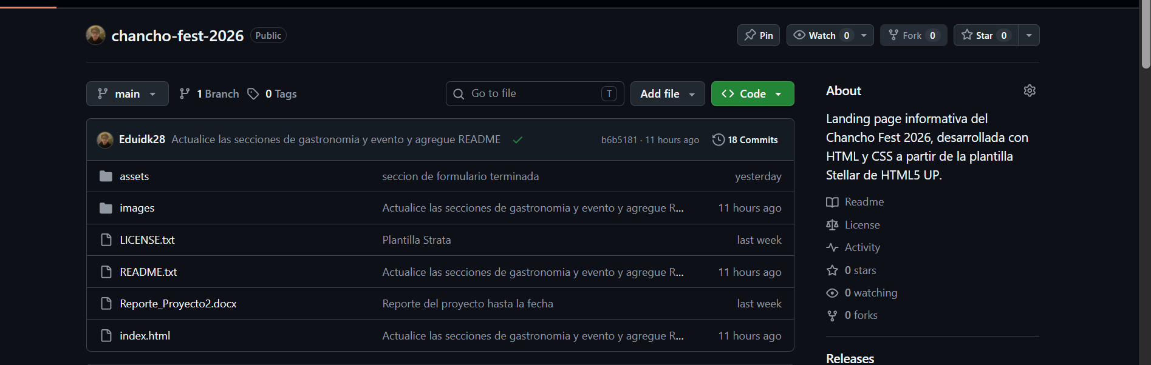

Despliegue

5.1. Ejecución local de la página
Después de implementar las diferentes secciones de la landing page, realizamos pruebas locales para comprobar que el contenido se visualizara correctamente.
Para ejecutar el proyecto utilizamos un servidor local de Python mediante el comando python -m http.server 8000.
Este procedimiento nos permitió acceder a la página desde el navegador utilizando la dirección http://localhost:8000.
De esta manera pudimos revisar los cambios realizados en el archivo HTML y comprobar la presentación de las imágenes, los textos y las diferentes secciones.

5.2. Pruebas de funcionamiento
Durante la revisión local verificamos que la página mostrara correctamente las secciones principales del festival.
También comprobamos la presentación de las fotografías incorporadas en Gastronomía y el funcionamiento de los enlaces que permiten acceder a sus fuentes originales.
Estas pruebas nos ayudaron a revisar la organización visual del contenido y detectar posibles problemas antes de publicar la versión final.

5.3. Preparación para GitHub Pages
Para facilitar el acceso a la landing page, seleccionamos GitHub Pages como plataforma de publicación.
El proyecto se encuentra almacenado en un repositorio de GitHub, desde el cual se puede configurar el despliegue utilizando la rama principal main y la carpeta raíz del proyecto.
Una vez habilitado y verificado el despliegue, la página podrá consultarse desde un enlace público sin necesidad de ejecutar un servidor local.
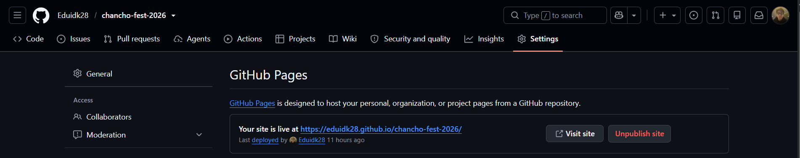

5.4. Resultado del desarrollo
Como resultado obtuvimos una landing page informativa sobre el Chancho Fest 2026, desarrollada a partir de la plantilla Strata y personalizada con información y fotografías del evento.
La página presenta diferentes secciones que permiten conocer las características del festival, su gastronomía, el ambiente de la feria y su ubicación.
Además, el uso de GitHub permitió mantener organizado el proyecto y facilitar el trabajo colaborativo entre los integrantes.

Bibliografía
HTML5 UP. (s. f.). Strata. https://html5up.net/strata
HTML5 UP. (s. f.). Stellar. https://html5up.net/stellar
HTML5 UP. (s. f.). Story. https://html5up.net/story
GitHub. (s. f.). GitHub Pages documentation. https://docs.github.com/en/pages
Turisec. (2026). El Chancho Fest y su éxito este 2026 en Guayaquil. https://www.turisec.com/el-chancho-fest-y-su-exito-este-2026-en-guayaquil/

